Алгоритм Краскала
Мій граф містить 12 вершин і 23 ребра з заданими вагами. Алгоритм Крускала вибирає ребра в порядку зростання ваги, додаючи їх до остовного дерева, якщо вони не утворюють цикл.
Початковий граф
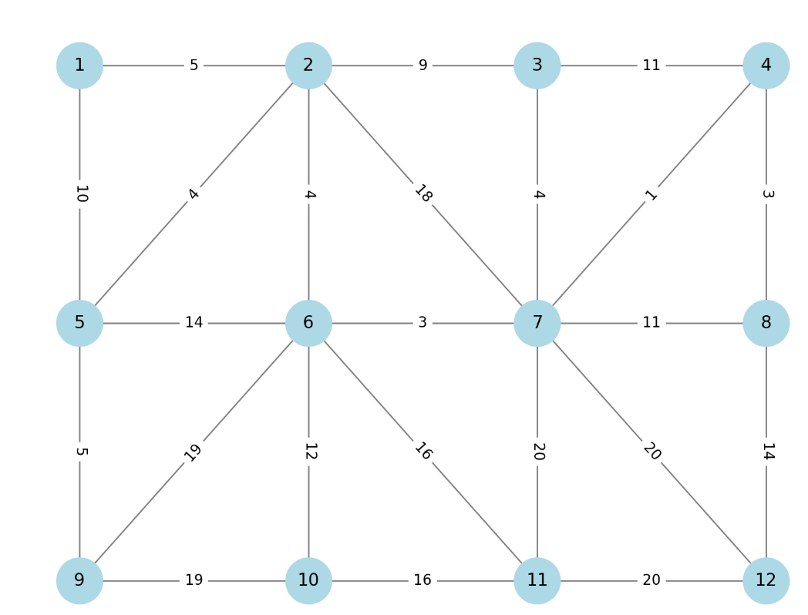

Крок 1
Ребро з найменшою вагою4-7. Вага 1. Виділяємо ребро 4-7.
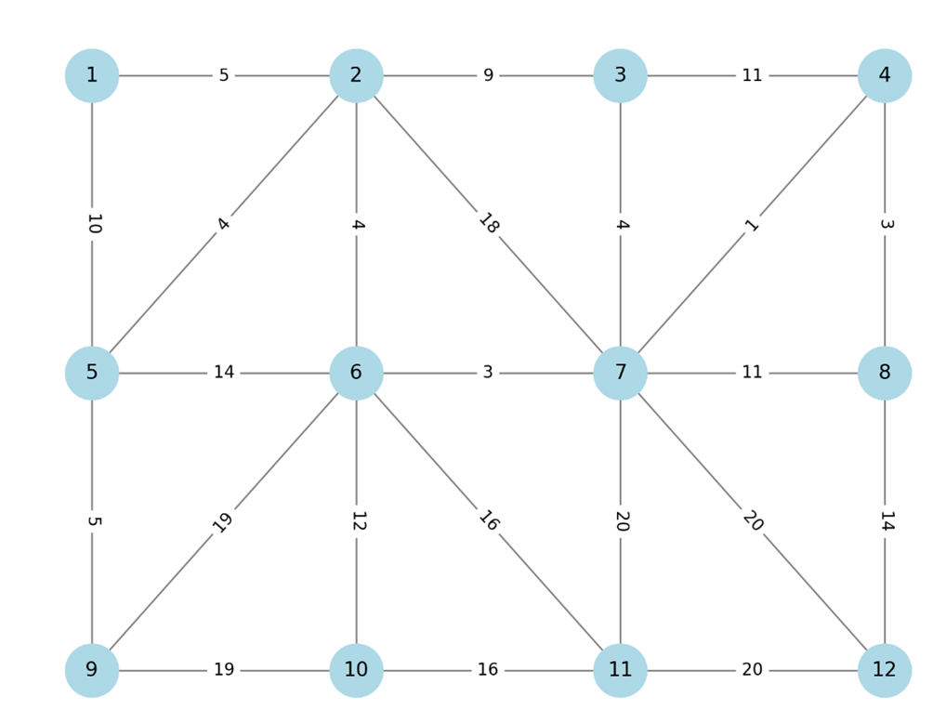

Крок 2
Наступне ребро з найменшою вагою 4-8 та 7-6. Вага 3. Виділяємо ребро 4-8. Цикл не утворений.
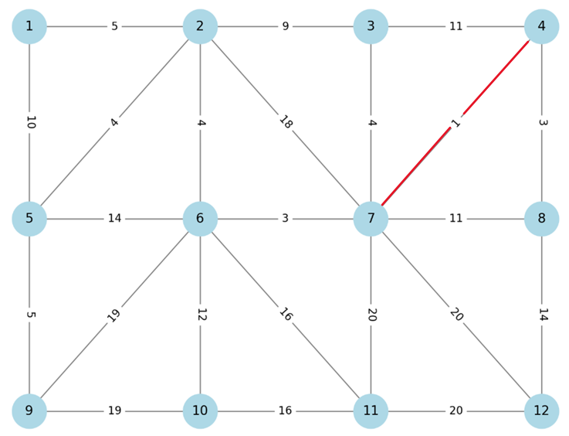
Крок 3
Ще одне ребро з вагою 3 це 7-6. Виділяємо. Цикл не утворений.
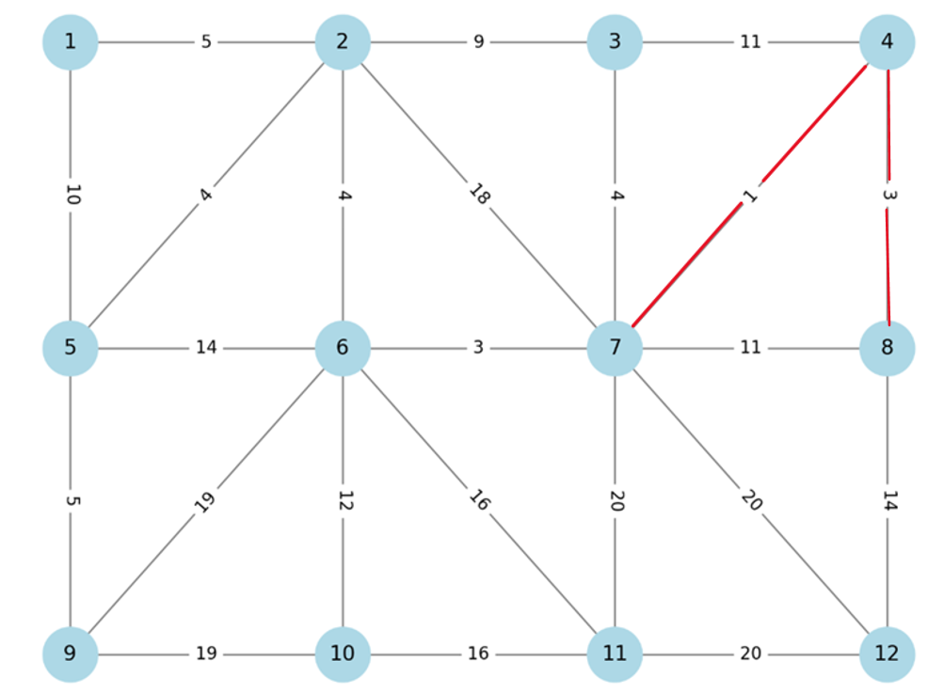
Крок 4
Ребро з найменшою вагою 4 це 5-2,6-2 та 3-7.Виділимо ребро 5-2,не повязане з іншими ребрами . Цикл не утворений.
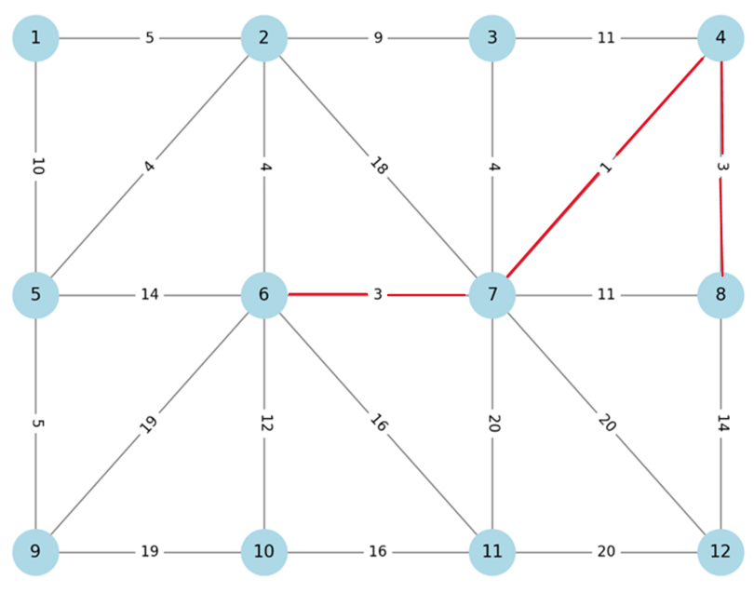
Крок 5
Залишається ребра з вагою 4 це 6-2 та 3-7.Виділимо ребро 6-2. Цикл не утворений.
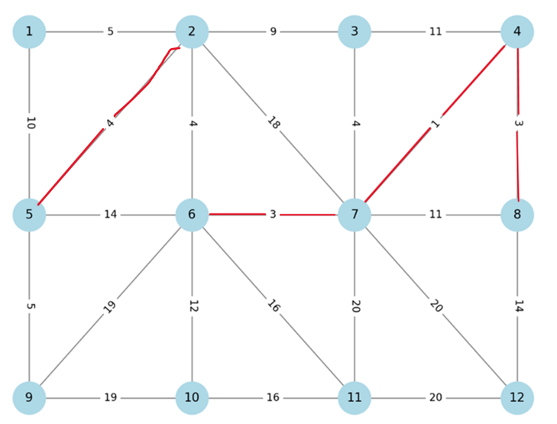

Крок 6
Залишається ребро з вагою 4 ---3-7.Виділимо ребро 3-7. Цикл не утворений.
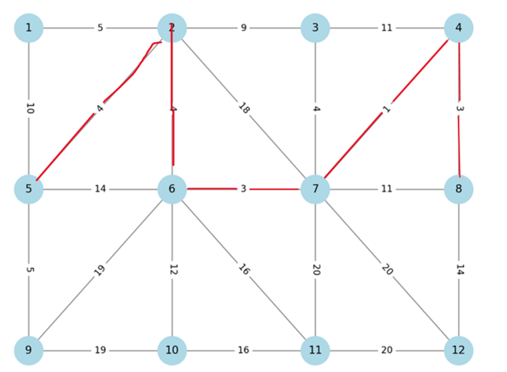
Крок 7
Тут ребра з найменшою вагою 5. Його мають ребра 1-2 та 5-9. Виділимо ребро1-2. Цикл не утворений.
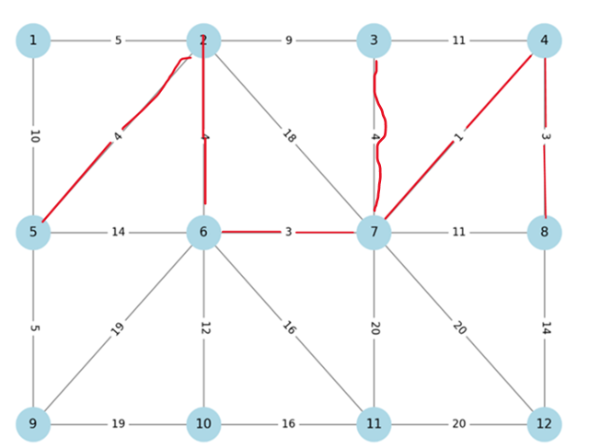
Крок 8
Тут ребро з найменшою вагою 5. Його має ребро 5-9. Виділимо ребро 5-9. Цикл не утворений.

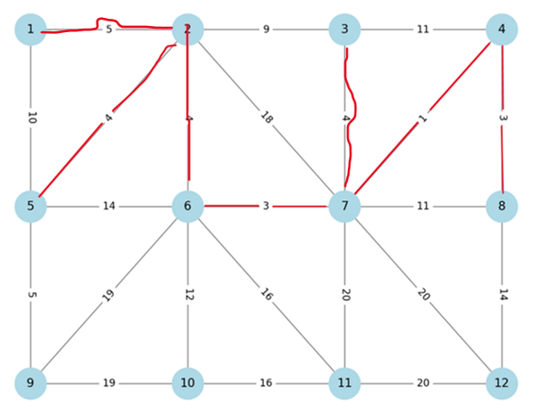
Крок 9
Після 5 іде найменша вага ребра 10(1-5),але воно створить цикл ,наступне 11(2 ребра:3-4 та 7-8), теж створить цикл. Ребро з вагою 12 що з’єднує 6 і 10 цикл не утворить, виділяємо.
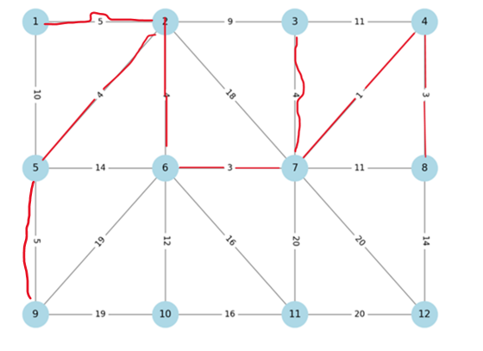
Крок 10
Далі іде вага 14 у ребра 8-12,виділяємо його. Цикл не утворений.
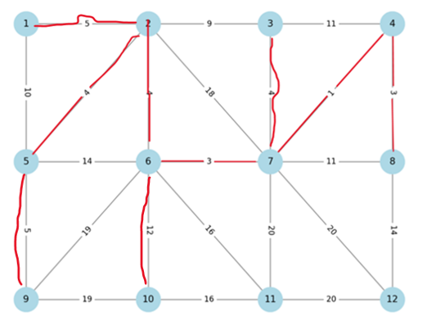
Крок 11
Далі іде вага 16 у ребр : 6-11 та 10-11, отже виділимо 6-10. Цикл не утворений.
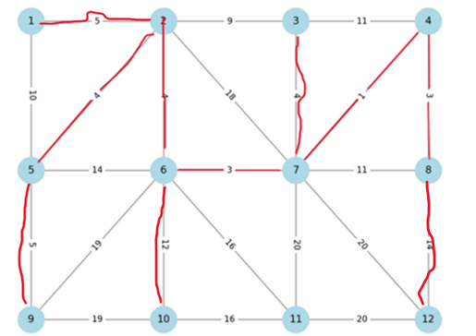
Перевіряємо чи всі вершини з’єднані. І перевіряємо чи відповідає отримана кількість ребр кількості вершин -1. Дійсно , після застосування алгоритму Краскала для побудови мінімального остовного дерева відбором найменшої кількості ребр, отримуємо відповідну кількість ребр що дорівнює 11, при 12 вершинах. МОД ваги 80.

Алгоритм Пріма
Початковий граф
Я побудую мінімальне остовне дерево за допомогою алгоритму Пріма.
Алгоритм Пріма починається з довільної вершини і додає ребро з найменшою вагою, найближче до остовного дерева на кожному кроці, поки всі вершини не будуть включені.
Крок 1. Починаємо з вершини 1. З неї найменше ребро що виходить 1-2 , з вагою 5. Цикл не утворений.
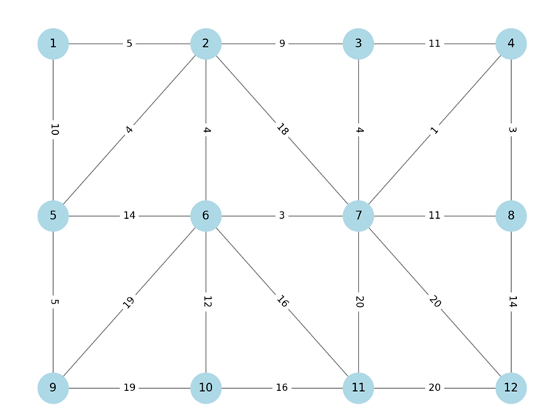
Крок 2. Маємо вершини 1 і 2.Доступні ребра з вагою 10,4,4,9. Обираємо ребро з вагою 4 зліва направо. Це буде ребро 2-5. Цикл не утворений.
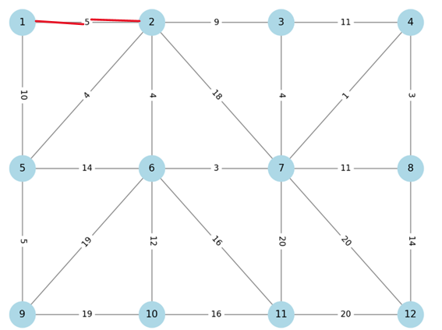
Крок 3. Маємо вершини 1,2 та 5. З вершини 5 найменше ребро з вагою 5. Ребро 5 -9. Цикл не утворений.
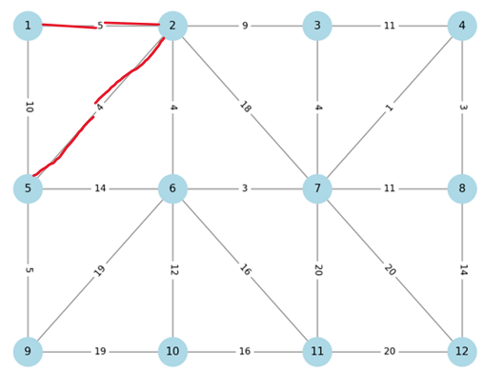
Крок 4. Маємо вершини 1,2 ,5 та 9. Найменше ребро з вагою 4 з вершини 2 до 6. Цикл не утворений.
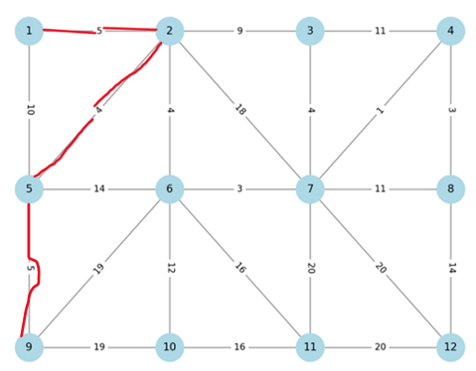
Крок 5. Маємо вершини 1,2 ,5,9 та 6. Найменше ребро з вагою 3 з вершини 6 до 7. Цикл не утворений.
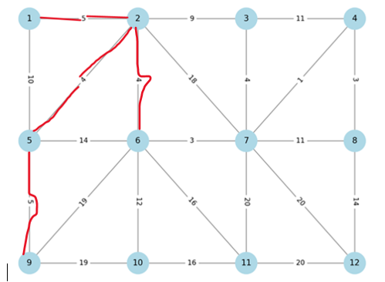
Крок 6. Маємо вершини 1,2 ,5,9,6 та 7. Найменше ребро з вагою 1 з вершини 7 до 4. Цикл не утворений.
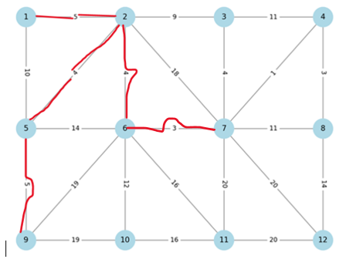
Крок 7. Маємо вершини 1,2 ,5,9,6,7 та 4. Найменше ребро з вагою 3 з вершини 4 до 8. Цикл не утворений.
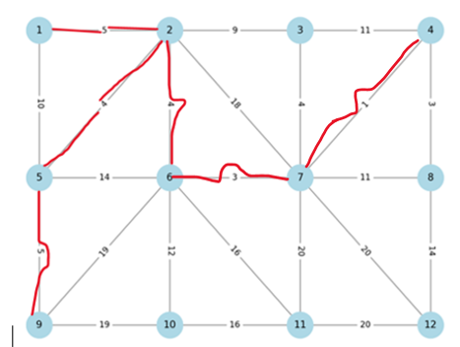
Крок 8. Маємо вершини 1,2 ,5,9,6,7,4 та 8. Найменше ребро з вагою 14 з вершини 8 до 12. Інші ребра утворять цикл.
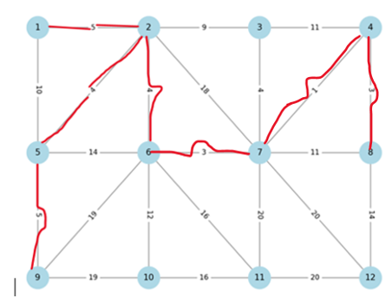
Крок 9. Маємо вершини 1,2 ,5,9,6,7,4,8 та 12. Залишаються вершини 10 і 11. До вершини 10 найменше вага 12 у ребрі 6-10. Цикл не утворений.
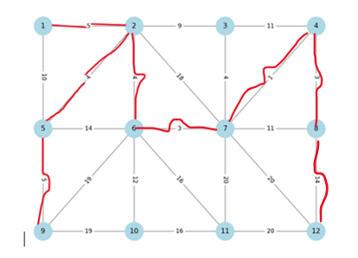
Крок 10. Маємо вершини 1,2 ,5,9,6,7,4,8,12 та 10. Залишається вершини 11. До вершини 11 найменше вага 16 у ребрі 11-10 та 11-6. Обираємо 11-6. Цикл не утворений.
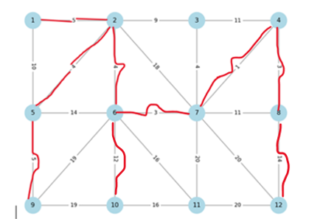
Перевіряємо чи всі вершини з’єднані. І перевіряємо чи відповідає отримана кількість ребр кількості вершин -1. Дійсно , після застосування алгоритму Пріма для побудови мінімального остовного дерева, отримуємо відповідну кількість ребр що дорівнює 11, при 12 вершинах. МОД ваги 80. Такий же як і в алгоритмі
Краскала.

